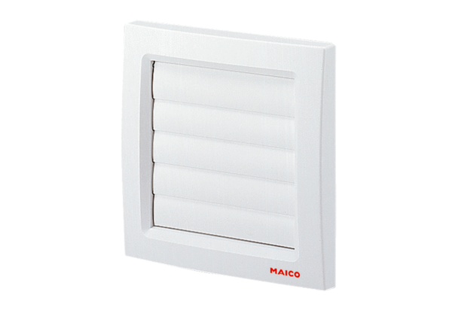Záró zsalu AP 120Csomagolási egység: 1 darabVálaszték: A
Termékszám: 0059.0950Gyártó: MAICO

